SREDOZEMSKI SOLIDARNOSTNI OBSERVATORIJ
SREDOZEMSKI FORUM
TRAJNOSTNA PRIHODNOST ZA SREDOZEMLJE
Sobota 24. april 2021 od 10.00 – 13.00
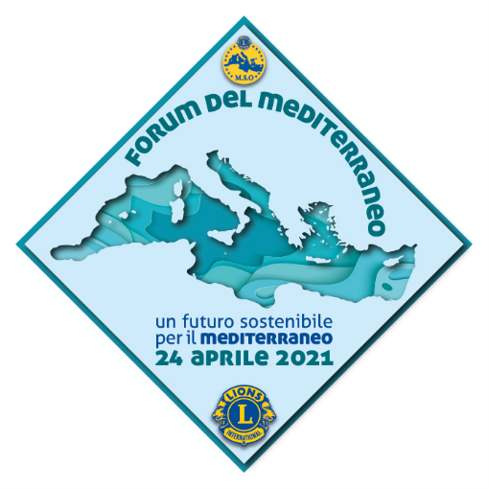
P R O G R A M
10.00 UPRAVNI ODBOR MSO
11.00 MEDITERANSKI FORUM: Trajnostna prihodnost Za Sredozemlje
- Pozdrav in otvoritev foruma PDG Ali Habour
- Pozdrav ID Nicole Miquel-Belaud
- Pozdrav PIP Giuseppe Grimaldi
- Pozdrav IP Jung-Yui Choi
Seminar lionizma
- Fundacija LCIF : Govor predsednice IPIP Gudrun Yngvadottir
- Govor Leader Area IV : Claudia Balduzzi
- Predstavitev GAT PID Gabriele Sabatosanti
- Pozdrav Past MD LEO Italija LEO Emilia Fresia

Panel 1: Kulturna infrastruktura za mlade v Sredozemlju
Vodja panela : PDG Dorijan Maršič
- Prof. Mario Mariani - Politecnico di Milano
- DG Cuneyt Kamil Erginkaya - MD 118U Turčija:
- DG Roberto Trovarelli - MD 108 Ib4 Italija
- Mirat Tutak - MD 118Y TurčijaPanel 2: Klimatske spremembe in zdravje v Sredozemlju
Vodja panela: PID Gianni Castellani
- Prof. Cesare Zanasi in Piero Nasuelli – Università Agraria Bologna:
- PDG Samir Abou Samra – D 351 Libanon
- PDG Nadja Pahor - D 129 Slovenija
- Imane Chafaa – Distretto 415 Alžirija
- Banu Demet Sonmez - Distretto 118E Turčija
Skupni humanitarni projekti MSO
Predstavitev: PID Gabriele Sabatosanti in PDG Nabil Rousse
- PDG Salvatore Trovato _MD 108 Italy :
- PDG Jean Marie Guerraud MD 103 France
- PDG Gianluca Montefusco – MD 108 Italy
- PDG Alessandro Mastrolilli MD 108 Italy
- PDG Nicola Clausi MD 108 Italy
- PDG Goran Saric Distretto D126 Croazia
Predstavitev MediteranskeLions konference v Tuniziji 2022
- PDG Mohamed Ben Cheikh - Presednik organizacijskega odbora
- Predvajanje promocijskega videa
Predstavitev upravnega odbora MSO
Mediteranski forum lahko spremljate na kanalu v angleškem, francoskem in italijanskem jeziku https://www.youtube.com/channel/UCgJoN6KwULbvoYNmiZqWw_g

